Министерство науки и высшего образования РФ
Федеральное государственное автономное
образовательное учреждение высшего образования
«СИБИРСКИЙ ФЕДЕРАЛЬНЫЙ УНИВЕРСИТЕТ»

Институт космических и информационных технологий
институт
Программная инженерия
кафедра

ОТЧЁТ ПО ЛАБОРАТОРНОЙ РАБОТЕ
Выбор и описание системы для проектирования
тема

Преподаватель |  |  |  |  | Кантута Зегобия Д.
 |  |  | подпись, дата |  | инициалы, фамилия
Студент | КИ23-16/1б, 032322546 |  |  |  | Е. А. Гуртякин
 | номер группы, зачётной книжки |  | подпись, дата |  | инициалы, фамилия

Красноярск 2026

Цели
Целью данной лабораторной работы является выбор темы проекта (название и назначение), архитектура которой будет разрабатываться в течение семестра.

Задачи
Для достижения цели требуется выполнить следующие задачи:
– выбрать тематику приложения;
– продумать название и задачи, которые оно выполняет;
– составить краткое описание системы и её характеристик;
– построить UML-диаграмму вариантов использования описываемой системы.

1 Описание системы
1.1 Название и концепция системы
NewNote – веб-приложение для создания, хранения и управления текстовыми заметками. Система предоставляет пользователю простой и быстрый способ фиксировать мысли, идеи и задачи в личном пространстве с возможностью доступа с любого устройства через браузер.

1.2 Назначение системы
Основное назначение NewNote – предоставить пользователям удобный, минималистичный инструмент для ведения заметок без лишней функциональности. В отличие от громоздких аналогов, NewNote ориентирован на скорость и простоту: открыл, написал, сохранил.

1.3 Основные характеристики системы
Система обладает следующими основными характеристиками:
– тип системы – клиент-серверное веб-приложение;
– платформа – браузерная (доступна с любого устройства);
– аутентификация – двухканальная: по адресу электронной почты и по SMS-коду;
– хранилище заметок – персональное, привязанное к учётной записи пользователя;
– операции с заметками – создание, просмотр, редактирование, удаление, поиск;
– доступность – круглосуточная, без ограничений по количеству заметок.

1.4 Участники системы
В системе выделяются две категории участников:
– незарегистрированный пользователь (гость) – может пройти регистрацию или войти в существующую учётную запись;
– зарегистрированный пользователь – имеет доступ ко всем функциям управления заметками после успешной аутентификации.

2 UML-диаграмма вариантов использования
Диаграмма вариантов использования (Use Case Diagram) отражает взаимодействие участников системы NewNote с её функциональными возможностями. Диаграмма представлена на рисунке 1.

На диаграмме выделены следующие участники:
– незарегистрированный пользователь (гость) – может зарегистрироваться в системе и пройти аутентификацию одним из двух способов;
– зарегистрированный пользователь – может пройти аутентификацию, выполнять операции с заметками и завершить сеанс работы.

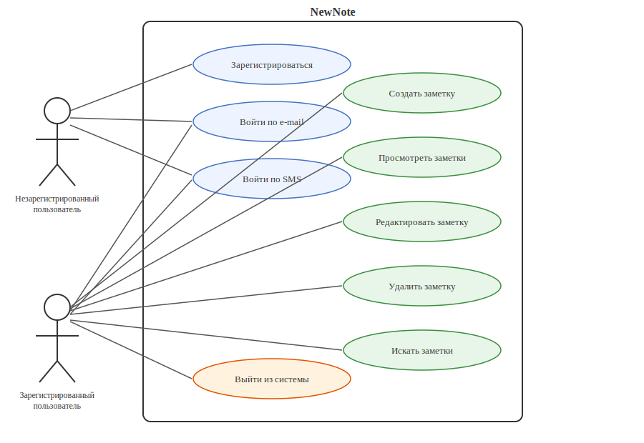
Рисунок 1 – Use-case диаграмма системы NewNote

Варианты использования системы:
– «Зарегистрироваться» – создание новой учётной записи с указанием e-mail и номера телефона;
– «Войти по e-mail» – вход в систему через адрес электронной почты и пароль;
– «Войти по SMS» – вход через одноразовый SMS-код, отправляемый на привязанный номер телефона;
– «Создать заметку» – добавление новой записи с заголовком и текстом;
– «Просмотреть заметки» – отображение списка всех заметок пользователя;
– «Редактировать заметку» – изменение содержимого существующей заметки;
– «Удалить заметку» – безвозвратное удаление выбранной записи;
– «Искать заметки» – фильтрация записей по ключевому слову в заголовке;
– «Выйти из системы» – завершение сеанса работы с очисткой данных сессии.

Цели
Целью данной лабораторной работы является составление требований к проектируемой системе NewNote на различных уровнях, а также определение источников и методов их получения.

Задачи
Для достижения цели требуется выполнить следующие задачи:
– сформулировать бизнес-требования к системе NewNote;
– определить требования пользователей;
– составить функциональные требования;
– составить нефункциональные требования;
– описать источники и методы получения требований.

3 Требования к системе NewNote
3.1 Бизнес-требования
В качестве заказчика системы выступает индивидуальный предприниматель Серебряков А.В. – владелец небольшой IT-компании, планирующий запустить публичный сервис заметок для частных пользователей. На основании проведённых интервью сформированы следующие бизнес-требования:
– создать конкурентоспособный минималистичный сервис для ведения заметок, ориентированный на частных пользователей;
– обеспечить стабильный рост аудитории до 1 000 зарегистрированных пользователей в течение первых шести месяцев после запуска;
– сформировать базу для будущей монетизации за счёт введения платных тарифов с расширенными возможностями;
– запустить MVP (минимально жизнеспособный продукт) в течение трёх месяцев с начала разработки;
– обеспечить удобство использования: новый пользователь должен освоить основные функции без дополнительного обучения.

3.2 Требования пользователей
На основании анкетирования потенциальных пользователей сформированы следующие пользовательские требования:
– пользователь должен иметь возможность зарегистрироваться, указав адрес электронной почты и номер телефона;
– пользователь должен иметь возможность войти в систему как по e-mail и паролю, так и с помощью одноразового SMS-кода;
– пользователь должен иметь возможность создавать текстовые заметки с заголовком и произвольным текстом;
– пользователь должен видеть список всех своих заметок на главной странице после входа;
– пользователь должен иметь возможность открыть и отредактировать любую свою заметку;
– пользователь должен иметь возможность удалить заметку;
– пользователь должен иметь возможность найти нужную заметку по ключевому слову в заголовке;
– пользователь должен иметь возможность выйти из системы с любой страницы.

3.3 Функциональные требования
На основании требований пользователей и анализа конкурентов сформированы следующие функциональные требования:
– система должна предоставлять форму регистрации с полями: e-mail, пароль, номер телефона;
– система должна проверять уникальность e-mail при регистрации и сообщать об ошибке, если адрес уже зарегистрирован;
– система должна предоставлять форму входа по e-mail и паролю;
– система должна отправлять одноразовый SMS-код при запросе аутентификации по номеру телефона;
– система должна считать SMS-код недействительным по истечении 5 минут с момента его отправки;
– система должна отображать список заметок текущего пользователя, отсортированный по дате последнего изменения;
– система должна предоставлять форму создания заметки с обязательным полем «Заголовок» и необязательным полем «Текст»;
– система должна сохранять заметки с привязкой к учётной записи пользователя;
– система должна предоставлять форму редактирования заметки с сохранением внесённых изменений;
– система должна удалять заметку после явного подтверждения пользователем;
– система должна фильтровать список заметок по введённому ключевому слову в заголовке в режиме реального времени;
– система должна завершать сеанс пользователя и перенаправлять его на страницу входа при нажатии кнопки «Выйти».

3.4 Нефункциональные требования
При проектировании системы необходимо учитывать следующие нефункциональные требования:
– производительность: время отклика системы на любой запрос пользователя не должно превышать 2 секунды при нагрузке до 500 одновременных пользователей;
– доступность: система должна обеспечивать доступность не менее 99,5 % в месяц;
– безопасность: пароли должны храниться исключительно в виде хэша (bcrypt); передача данных осуществляется только по HTTPS;
– совместимость: система должна корректно работать в актуальных версиях браузеров Chrome, Firefox, Safari и Edge;
– масштабируемость: архитектура должна допускать горизонтальное масштабирование серверной части без изменения клиентского кода;
– удобство использования: интерфейс должен соответствовать принципам юзабилити; целевое значение показателя SUS (System Usability Scale) – не ниже 70 баллов.

4 Источники и методы получения требований
В ходе работы с проектируемой системой NewNote были использованы следующие источники и методы получения требований.
Интервью с заказчиком. В роли заказчика выступает ИП Серебряков А.В. На основании двух проведённых интервью были сформированы бизнес-требования: целевые показатели аудитории, сроки запуска MVP и стратегия монетизации. Интервью позволило зафиксировать приоритеты бизнеса и ограничения по срокам и бюджету.
Анкетирование потенциальных пользователей. Для формирования требований пользователей была составлена анкета из 10 вопросов, охватывающих сценарии использования заметок в повседневной жизни. Анкета была распространена среди 20 студентов направления «Программная инженерия». По результатам анализа ответов выявлены основные пользовательские сценарии и приоритеты функций.
Анализ конкурентов (бенчмаркинг). Для определения функциональных требований был выполнен анализ трёх аналогичных систем: Google Keep, Notion и Bear. Сравнительный анализ позволил определить минимальный набор функций, ожидаемых пользователями от подобного приложения, и избежать избыточности в проектируемой системе.
Изучение нормативно-технической документации. При формировании нефункциональных требований в части безопасности и качества были изучены рекомендации OWASP по безопасности веб-приложений [3], а также стандарт ISO/IEC 25010, регламентирующий характеристики качества программного обеспечения [4].

Заключение
В ходе выполнения лабораторных работ была выбрана, описана и проанализирована система NewNote – минималистичное веб-приложение для создания и хранения заметок. В рамках первой работы была построена UML-диаграмма вариантов использования, определившая основных участников системы и их взаимодействие с функциональными возможностями приложения.

В рамках второй работы была проведена детальная работа с требованиями к системе. Сформированы бизнес-требования, отражающие цели заказчика: привлечение 1 000 пользователей за шесть месяцев, запуск MVP за три месяца и создание базы для монетизации. Определены восемь требований пользователей, охватывающих ключевые сценарии работы с заметками. Составлены двенадцать функциональных и шесть нефункциональных требований. Описаны использованные методы получения требований: интервью с заказчиком, анкетирование пользователей, анализ конкурентов и изучение нормативно-технической документации.

СПИСОК ИСПОЛЬЗОВАННЫХ ИСТОЧНИКОВ
1 Фаулер, М. UML. Основы : краткое руководство по стандартному языку объектного моделирования / М. Фаулер ; пер. с англ. А. Соколова. – 3-е изд. – Москва : Символ-Плюс, 2011. – 192 с. – ISBN 5-93286-060-X.

2 Ларман, К. Применение UML 2.0 и шаблонов проектирования / К. Ларман ; пер. с англ. – 3-е изд. – Москва : Вильямс, 2013. – 736 с. – ISBN 978-5-8459-0494-8.

3 Вигерс, К. Разработка требований к программному обеспечению / К. Вигерс, Д. Битти ; пер. с англ. – 3-е изд. – Москва : Русская редакция, 2014. – 736 с. – ISBN 978-5-7502-0433-8.

4 OWASP Top Ten : The Ten Most Critical Web Application Security Risks [Электронный ресурс] / Open Web Application Security Project. – 2021. – URL: https://owasp.org/www-project-top-ten/ (дата обращения: 20.04.2026).

5 ISO/IEC 25010:2011. Systems and software engineering – Systems and software Quality Requirements and Evaluation (SQuaRE) – System and software quality models. – Geneva : ISO, 2011.

